Загитов Рамазан Альбертович 29.01.2001

МАОУ СОШ№3 ЗАТО Межгорье , РБ

mail:goomoonkool2017@gmail.com

**ЗАДАНИЯ**

**2 тура дистанционной олимпиады по программированию**

**для 10-11 классов**

**Задача 1**

В новогодней игре понадобились таблички с числами, в которых используемые цифры позволяют читать число независимо от положения таблички. Например, 68 после переворота читается как 89. В диапазоне целых десятичных чисел от **N1** до **N2** включительно подсчитать и вывести на экран или в файл числа, которые состоят из цифр 6, 8 и 9.

**Пример ввода:**

|  |
| --- |
| N1=50  N2=100 |

**Пример вывода:**

|  |
| --- |
| 66 68 69 86 88 89 96 98 99  Всего: 9 |

**uses crt;**

**var c,d:string;**

**a,b:integer;**

**begin**

**c:='Дорогу осилит идущий';**

**writeln(c);**

**sleep(4000);**

**ClrScr;**

**readln(d);**

**if c = d then writeln('Правильно') else writeln('Неверный порядок слов');**

**end.**

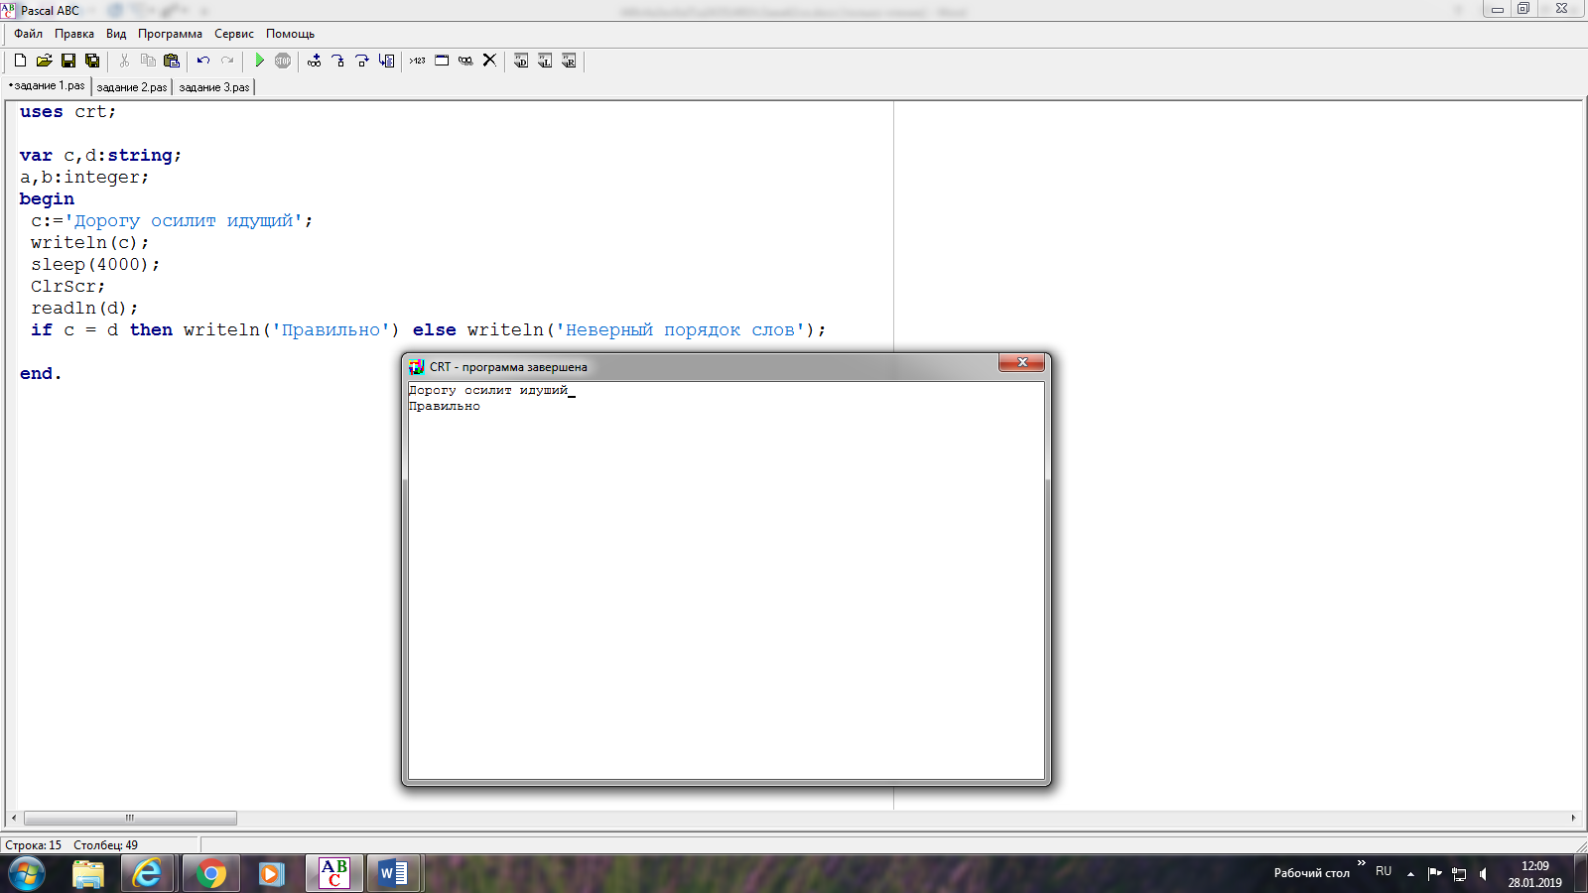

**Задача 2**

Программа «Грамотей» проверяет правильность выполнения диктанта из одного - трех предложений, заданных в программе. После вывода и просмотра предложения, текст предложения убирается с экрана. Делается пауза в течении заданного в программе времени (3 – 5 секунд). Затем ученик вводит с клавиатуры текст предложения в заданном порядке слов. Проверка выполняется по каждому предложению отдельно с выводом сообщений в трех случаях: Нарушен порядок слов. Ошибка или ошибки в слове. Правильно!

**Примеры ввода:**

|  |  |
| --- | --- |
| 1)«Грамотей»: Дорогу осилит идущий.  Ученик: Дорогу идущий осилит. | 2)«Грамотей»: Дорогу осилит идущий.  Ученик: Дорогу осилит идущий. |

**Примеры вывода:**

|  |  |
| --- | --- |
| 1) Нарушен порядок слов. | 2) Правильно! |

uses crt;

var

b,c,n,p,o,i,l,n1,n2,k,j,t:integer;

begin

readln (n1,n2);

n:=n2-n1;

while n1 < n2 do

begin

if ((n1 mod 10 = 6 ) or (n1 mod 10 = 8) or (n1 mod 10 = 9))

and (n1 mod 10 <> 0 ) and (n1 mod 10 <>1)

and ((n1 div 10 = 6 ) or (n1 div 10 = 8) or (n1 div 10 = 9))

then write(n1:3);

if ((n1 mod 10 = 6 ) or (n1 mod 10 = 8) or (n1 mod 10 = 9))

and (n1 mod 10 <> 0 ) and (n1 mod 10 <>1)

and ((n1 div 10 = 6 ) or (n1 div 10 = 8) or (n1 div 10 = 9))

then k:=k+1;

n1:=n1+1;

end;

writeln();

writeln('Всего',k);

end.

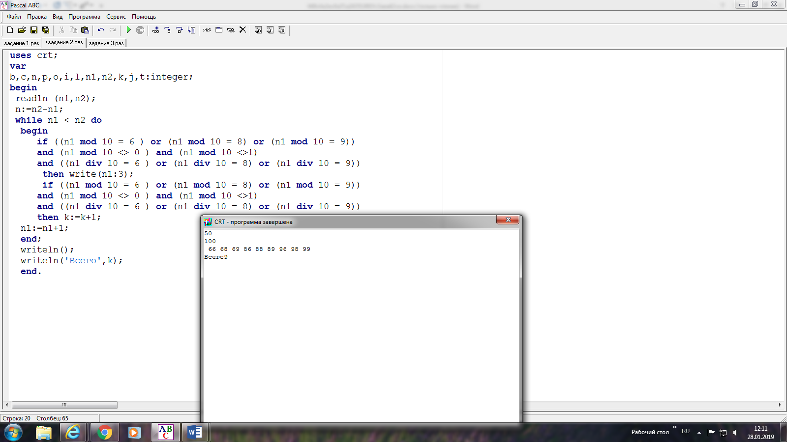

**Задача 3**

Оцените, какая доля (в %) атомов золота находится на поверхности наночастицы золота диаметром **D** нм. Будем считать, что поверхность наночастицы проходит по внешним точкам атомов-шаров.

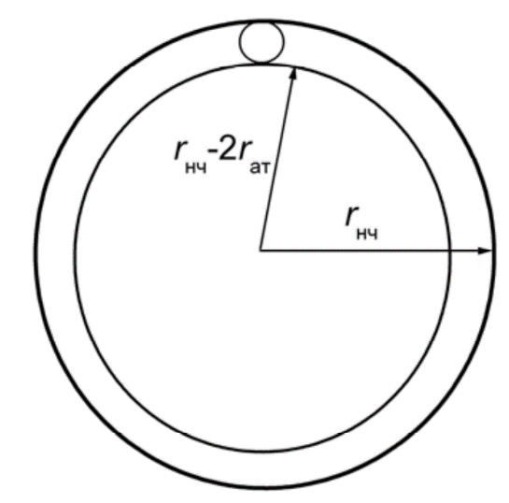

Для оценки доли атомов в поверхностном слое найдем объем поверхностного слоя **V**пов и разделим его на объем наночастицы **V**нч. Объем поверхностного слоя равен разности объема наночастицы и внутреннего объема – шара радиусом **r**нч – 2**r**ат.

**Пример ввода:**

|  |
| --- |
| d=3.0 |

**Пример вывода:**

|  |
| --- |
| PAu=47.2485888 |

uses crt;

var v,r1,r2,d1,d2:real;

begin

readln(d1);

r1:=0.144;

r2 := d1/2;

v:= (exp(3* ln(r2)) - exp(3*ln(r2-2*r1)))/(exp(3*ln(r2)));

v:=v*100;

writeln(v);

end.

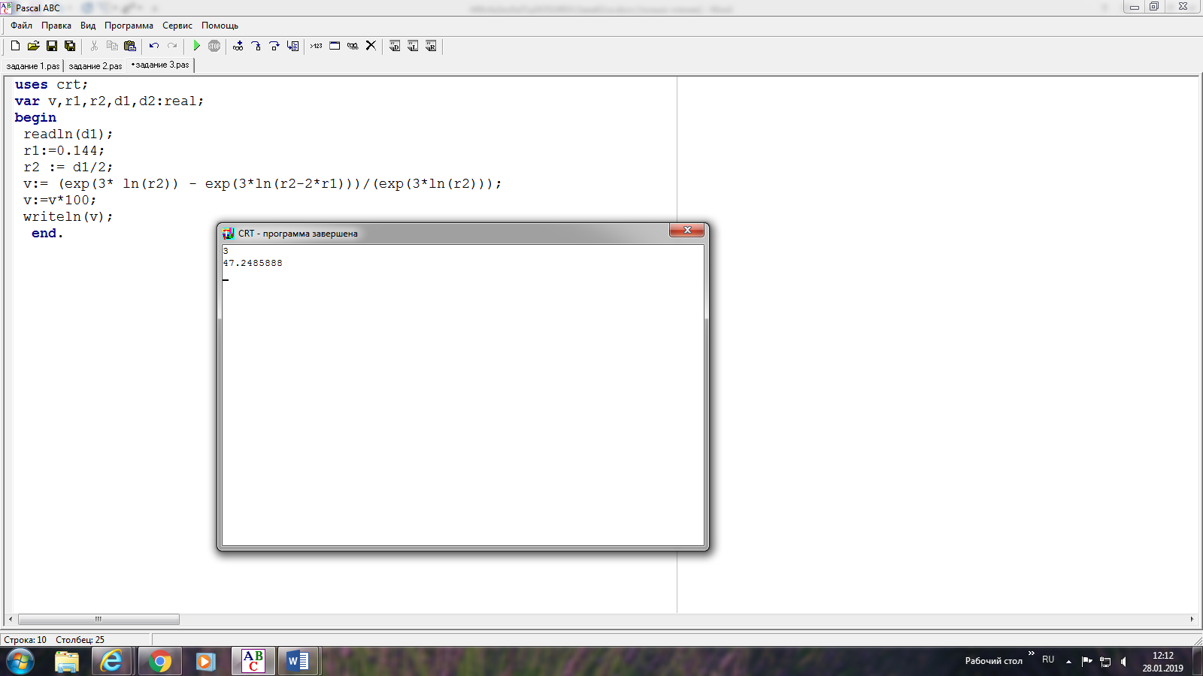

**Рекомендации по оформлению конкурсных работ**

Решения задач оформляются в виде документа **Word** следующей структуры:

1. Фамилия Имя Отчество, название школы и населенного пункта участника олимпиады. **Добавьте сюда свою электронную почту.**

2. Номер и текст задания, язык и версия языка программирования.

3. Исходный код программы в виде текста с краткими комментариями решения задачи (листинг программы). Достаточно отметить Вашими комментариями только наиболее важные строки программы для ввода, обработки данных и вывода результатов. Если используется ввод-вывод данных из файлов, тексты из файлов размещаются после листинга программы.

4. Входные данные. В текстовом виде печатаем значения входных данных по условию задачи или **свои** тестовые (контрольные) возможные значения при отсутствии конкретных входных данных по условию задачи. Результат учитывается, если время работы программы для используемых входных данных не превышает 10 минут.

5. Выходные данные с комментариями результатов решения задачи. В текстовом виде печатаем значения полученных данных после выполнения Вашей программы. Ваши тестовые значения ввода и вывода данных должны правильно и наилучшим образом показывать работу Вашей программы.

6. В документе Word конкурсной работы должны быть представлены полученные программой входные и выходные данные, не зависимо от использования входных и выходных файлов или данных, выводимых программой на экран.

7. Скриншот небольшого фрагмента исходного кода для каждого выполненного задания. Это один скрин-шот: вид начала программы в окне редактора программы:

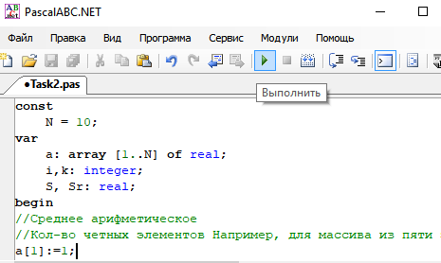

8. Скриншот результата выполнения программы для каждого выполненного задания. Это один небольшой скрин-шот: только результаты выполнения программы в окне вывода данных из программы или из файла:

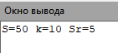

**Внимание:** Работы с листингами программ в файлах формата PDF или в графических файлах не проверяются. Не используйте файлы формата PDF или графические файлы листингов программ для конкурсных работ. Листингами программ конкурсных работ предоставляются в текстовом виде документа Word или блокнота Windows, файлов Web-редактора, файлов редактора исходного кода программы в используемой системе программирования.

**Совет:** Выставляйте на сайте свою работу за один день до завершения тура олимпиады.

**Жюри олимпиады**